**ROSA GOYVAERTS**

*Op 15 april 2020 overleed* ***Rosa Goyvaerts.*** *Rosa was jarenlang voorzitster, bestuurslid en bezielster van KAV-Femma. Omwille van de corona-maatregelen kon de Femma-bestuursploeg jammer genoeg niet aanwezig zijn bij haar afscheid. Ze hielden eraan om aan Rosa hulde te brengen in een afscheidsbrief.*

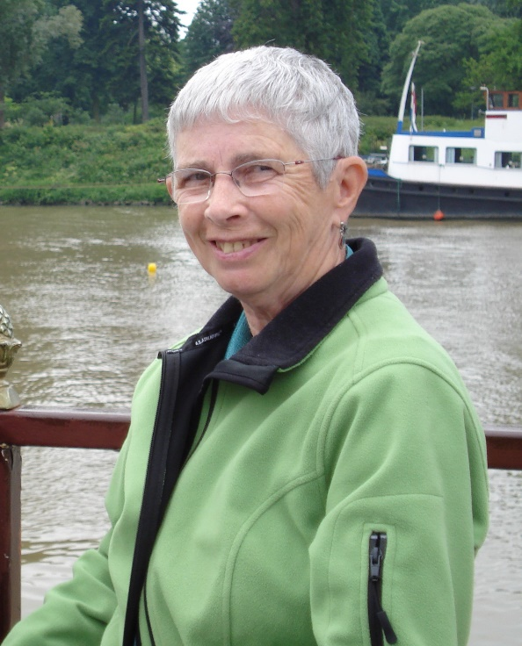

Beste familie,

Met veel droefenis vernamen we bij Femma Hulshout het heengaan van onze goeie vriendin, voormalig voorzitster en bestuurslid Rosa.   
De bijzondere en onwerkelijke omstandigheden maken het ons helaas onmogelijk om haar op een gepaste wijze op haar laatste tocht te begeleiden. Een kerkelijke uitvaart zou haar de eer aan doen die zij verdiende en onze kerk zou ongetwijfeld vol hebben gezeten. Rosa was immers een sociaal sterk geëngageerde vrouw, lid zijnde van Femma, Samana en Okra.

Rosa van Franske Papen heeft voor Femma, vroeger KAV, on-ge-loof-lijk veel betekend.   
Jarenlang was zij onze gedreven voorzitster en bijzonder actief kernlid. Voortdurend ook een voorvechtster, bekommerd en bezield om de rechten en de belangen van de vrouw en het gezin in onze maatschappij in het algemeen en in onze Hulshoutse dorpsgemeenschap in het bijzonder. Onder haar impuls groeide KAV Hulshout uit tot een vereniging waar vrouwen elkaar vonden bij deelname aan allerlei activiteiten en er ook van gedachten konden wisselen zowel over hun dagelijkse leefwereld als over ruimere maatschappelijke thema’s. Maar boven al ook een vereniging waar vrouwen zich thuis voelden, waar ze bij elkaar dingen kwijt konden en waar vriendschappen ontstonden voor het leven.   
  
Rosa nam niet alleen haar taak als voorzitster erg ter harte, ze deed meer dan dat. Zo sprak ze begin jaren ‘70, samen met enkele KAV-bestuursleden, het gemeentebestuur aan om in de sporthal meer tijd en ruimte te voorzien voor sportactiviteiten voor vrouwen. En zo geschiedde : er vond een demonstratie van tal van sporten plaats waarop 350 vrouwen aanwezig waren die zich vervolgens konden inschrijven voor allerlei sporten.  
  
Rosa besefte terecht ook de nood voor voortdurende en tijdige verjonging van KAV. Onder haar impuls ging Jong KAV van start met jonge wijkmeesteressen en activiteiten gericht op jonge vrouwen. Een succesverhaal waarvan vandaag nog altijd vruchten geplukt worden.

Op oudere leeftijd verliet Rosa de bestuursploeg, maar van op afstand is ze ons altijd blijven volgen en KAV – Femma blijven aanmoedigen.

Zelfs na haar infarct, die haar dagelijkse leefwereld grondig veranderde, hield zij voortdurend contact via mail. Regelmatig stuurde ze berichtjes, wanneer ze iets in de nieuwsbrief las waar ze graag iets meer over wist of iets over wou vertellen.

Ondanks haar beperkte mobiliteit bleef ze ook, dankzij de steun van haar kinderen, een trouwe aanwezige op tal van dorpsactiviteiten : de lekkerbekkentocht, de kerstborrel, de Faloswandeling : Rosa was steeds present. Ze genoot er ook zichtbaar van om aanwezig te kunnen zijn om met iedereen een babbeltje te slaan.

Rosa heeft in de loop der jaren een uitgebreid archief aangelegd van KAV en Femma. Een archief dat haar toeliet om bij jubileumvieringen terug te blikken op wat er allemaal is gebeurd en zo het verleden in dankbare herinnering te houden bij hen die er bij waren of onder de aandacht te brengen van anderen. Haar laatste bijdrage aan dat archief was een volledige lijst van alle kernledenreizen van KAV en Femma.  
  
Beste familie,  
Rosa was een KAV-Femma-vrouw in hart en nieren. Graag hadden wij erbij geweest om met jullie afscheid van haar te nemen. Maar in ons hart en onze gedachten waren wij alleszins aanwezig. Moge dat voor jullie een troost zijn in deze moeilijke dagen.  
Vind sterkte bij elkaar en in de vele en mooie herinneringen aan Rosa en Franske.

*vanwege het ganse Femma-bestuursteam.*